**发布**

**28日。未来两者三日，可能对交通运输产生影响。**

**参考材料：http://www.nmc.cn/publish/weather-bulletin/index.htm**

**二、重要天气预报**

云南多阴雨天气华北黄淮将有高温天气  
 受低层切变系统影响，28日夜间至30日，云南等地有小雨，局地有中到大雨。此外,30日至5月2日，西南地区东部和江南等地有一次降水过程，部分地区有中到大雨，局地暴雨。28日夜间至5月2日，北方大部地区气温将继续回升，其中华北、黄淮气温大幅上升，升温幅度将达到6～8℃，局地可达10℃以上。预计30日至5月3日，华北东部和中南部、黄淮北部和西部的部分地区最高气温可达35～37℃。上述大部地区午后有4～6级阵风，其中，内蒙古、东北等地的部分地区可达7级左右。

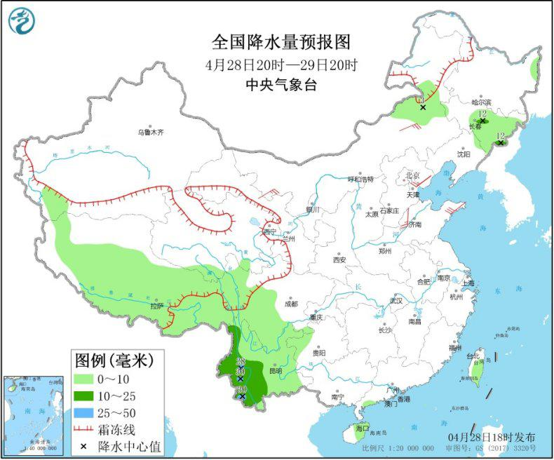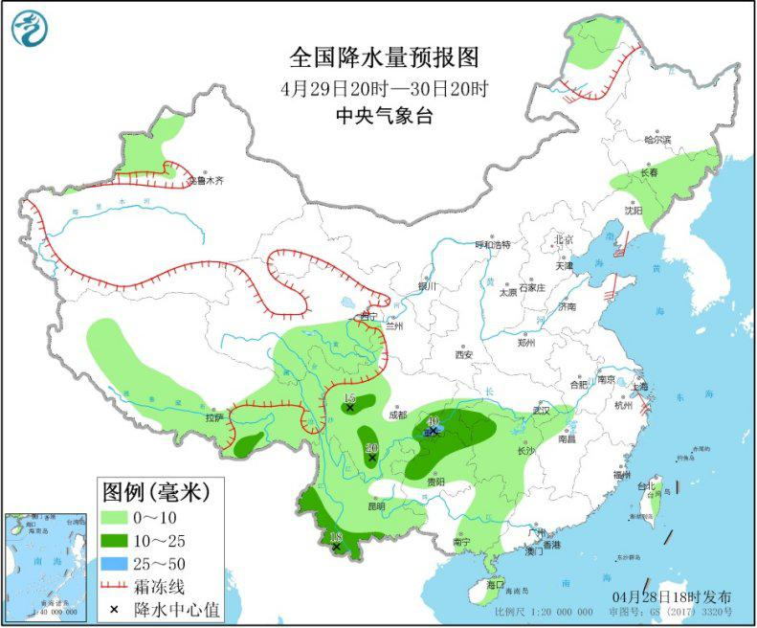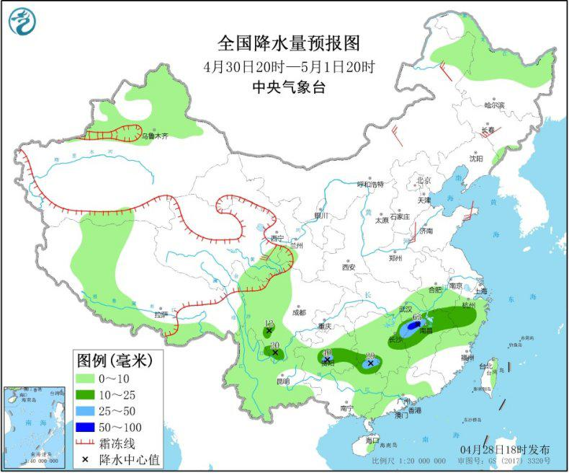

**三、未来三日具体预报**

4月28日20时至29日20时，西藏中西部有小雪或雨夹雪；吉林东部、西藏东南部、西南地区北部和南部、海南岛、台湾岛等地部分地区有小到中雨，云南西部局地有大雨。内蒙古中西部、甘肃西部、华北东部、山东半岛等地部分地区有4～6级及以上风。

4月29日20时至30日20时，青海东南部、西藏南部等地的部分地区有小雪或雨夹雪；西南地区大部、江南西部以及吉林东部、辽宁北部、广西中东部、新疆伊犁河谷、西藏东南部等地有小到中雨，其中，重庆南部局地大雨（25～40毫米）。内蒙古东部、辽东半岛、黄淮北部等地的部分地区有4～6级风。

4月30日20时至5月1日20时，青海东南部、西藏中部和南部等地的部分地区有小雪或雨夹雪；江淮南部、江南大部、华南中部以及黑龙江北部、四川西部和南部、贵州大部、云南大部等地有小到中雨，其中，贵州中部、广西北部、湖南东北部、江西西北部等地的部分地区有大雨，局地暴雨（50～65毫米）。内蒙古中东部、东北地区中南部、华北东南部、黄淮东北部等地的部分地区有4～6级风。

雪：

雨：（1）局地暴雨（50～65毫米）。

风：（1）内蒙古中西部、甘肃西部、华北东部、山东半岛等地部分地区有4～6级及以上风。